 [Перевод: казахский - русский - www.onlinedoctranslator.com](https://www.onlinedoctranslator.com/ru/?utm_source=onlinedoctranslator&utm_medium=docx&utm_campaign=attribution)

**Лекция №9. Способы изменения объектов.**

Команды редактирования расположены в меню «Изменить» или на панели инструментов «Изменить».

b

1. Отражение (Зеркало) – эта команда создает зеркальное изображение объекта. Запустите команду Изменить – Отразить или в инструменте Инструменты.bактивируется нажатием кнопки. Пожелания от команды Mirror:

Выберите объекты:выбор объектов

Выберите объекты:Нажмите Enter, чтобы завершить выбор

Укажите первую точку зеркальной линии:- отображение первой точки точки отражения

Укажите вторую точку зеркальной линии:- отображение второй точки точки отражения

Удалить исходные объекты? [Да/Нет] <Н>:- удалить или оставить исходный объект.

Если мы сразу нажмем клавишу Enter, объекты не будут удалены. Для удаления объектов необходимо ввести клавишу Y. Например: создание зеркального изображения товара, оставляя предыдущее изображение относительно вертикальной оси.

_ЗЕРКАЛО

Выберите объекты:W - переход в режим окружения объекта рамкой

Укажите первый угол:- Отображение 1-й точки

Укажите противоположный угол:-Покажи 2-й пункт

Выберите объекты:Нажмите кнопку «Ввод»

Укажите первую точку зеркальной линии:укажите третью точку, используя привязку конечной точки

Укажите первую точку зеркальной линии:укажите 4-ю точку, используя привязку последней точки

Удалить исходные объекты? [Да/Нет] <Н>:Нажмите Enter, чтобы выйти из предыдущего изображения.

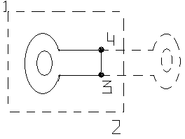

1. **Двигаться(Компенсировать)**- Команда «Переместить» используется для рисования похожих фигур. Запустите команду Изменить – Переместить или в инструменте Инструменты.bактивируется нажатием кнопки. Пожелания от команды Offset:

Укажите расстояние смещения или [Сквозь/Стереть/Слой] <Сквозной>:введите количество движений

Выберите объект для смещения или [Выход/Отмена] <Выход>:- выбор объектов для рисования похожих объектов

Укажите точку на стороне для смещения или [Выход/Отменить] <Выход>:- отображение точки по направлению движения

Укажите точку на стороне для смещения или [Выход/Отменить] <Выход>:- нажмите кнопку Enter для завершения команды.

Клавиша Through перемещает точку.

3. Массив (Array) – умножает объекты с помощью массива. Запустите команду Изменить – Массив или в инструменте Инструменты.активируется нажатием кнопки. В открывшемся диалоге Массив вы можете установить следующие параметры:

1. Установка значений прямоугольного массива:

- Введите номера строк и столбцов массива в поля «Строки» и «Столбцы»;

- В полях Смещение строки:, Смещение двоеточий:, Угол массива: области Расстояние и направление смещения вводятся расстояние между строками и столбцами массива, а также угол поворота объекта.

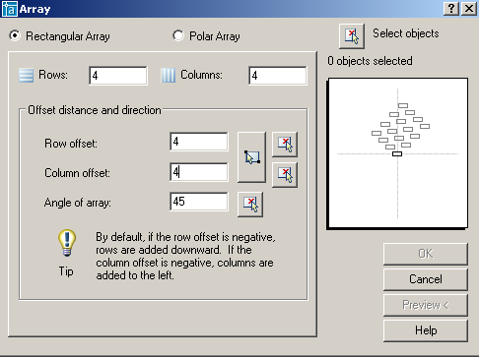

2. Установите значения кругового массива:

- Центр массива задается в полях X и Y линии Center point, для указания центра мышкой нажать кнопку;

- Из списка способов заливки выбирается один из способов заливки: количество элементов и угол заливки; количество элементов и угол между элементами; угол заполнения и угол между элементами;

- В зависимости от выбранного способа заполнения выбираются следующие поля: Общее количество позиций – количество позиций; Угол заполнения: - угол заполнения; Угол между предметами: - угол между предметами;

- Отметка «Повернуть элементы как скопированную строку» позволяет вращать элемент вокруг его высоты.

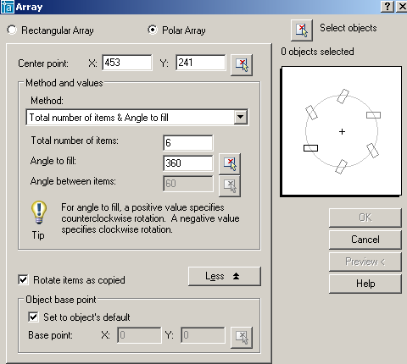

3. Кнопка Выбрать объект предназначена для выбора элементов массива.

4. Результат работы можно просмотреть, нажав кнопку «Просмотр<».

4. Scale (Масштаб) – используется при масштабировании объектов. Запустите команду Изменить – Масштабировать или в инструменте Инструменты.активируется нажатием кнопки. Пожелания от команды SCALE:

Выберите объекты:выбор объекта

Выберите объекты:Нажмите Enter, чтобы завершить выбор.

Укажите базу:- отображение базовой точки

Укажите масштабный коэффициент или [Копировать/Ссылка] <по умолчанию>:- показать коэффициент масштабирования.

Если масштабный коэффициент больше единицы, то объект увеличивается, а если меньше единицы, то объект уменьшается. Клавиша Reference используется для определения коэффициента масштабирования с использованием измерений, введенных в качестве эталона.

**5. Растянуть (Растянуть) –**выполняет функцию растяжения объекта, сохраняя связь с другими частями изображения. Запустите команду «Изменить — Растянуть» или в инструменте «Инструменты».активируется нажатием кнопки. Пожелания от команды Stretch:

Выберите объекты для растягивания путем пересечения окна или пересечения многоугольника…- выделение растягиваемых объектов с границами

Выберите объекты:выбор объекта

Выберите объекты:Нажмите Enter, чтобы завершить выбор.

Укажите базовую точку или [Смещение] <Смещение>:- отображение базовой точки

Укажите вторую точку или <использовать первую точку как смещение>:- показать вторую точку смещения.

Любой ограниченный объект будет перемещен как с помощью команды «Растянуть», так и с помощью команды «Переместить».

**6. Продлить (Продлить) –**служит продолжением объектов до границы. Запустите команду Изменить – Расширить или в инструменте Инструменты.активируется нажатием кнопки. Пожелания от команды Extend:

Выбрать граничные края…- выбрать границу

Выберите объекты:Нажмите Enter, чтобы завершить выбор границы.

Выберите объекты для удлинения или выберите, удерживая клавишу Shift, для обрезки или [Ограждение/Пересечение/Проект/Кромка/Отменить]:- выберите объект для расширения

Выберите объекты для удлинения или выберите, удерживая клавишу Shift, для обрезки или [Ограждение/Пересечение/Проект/Кромка/Отменить]:- нажмите кнопку Enter для завершения команды.

Расширение командных клавиш:

* Проект – определяет режим расширения объекта до пересечения с его границей в трехмерном пространстве:
  + Нет — расширять только те объекты, которые пересекают заданную границу;
  + Ucs – определение проекта объекта в плоскости XY в текущей системе координат;
  + Вид – определение направления объекта в указанной модели.
* Край – определяет режим поиска пересечения:
* Расширить – расширить объект до необходимой границы;
* Без расширения — растягивание объекта без расширения его до границы.

*Например:*продление верхней линии до окружности дуги

_ПРОДЛЕВАТЬ

Текущие настройки: Проекция=ПСК, Край=Нет.

Выберите Граничные края...

Выбрать объекты или <выбрать все>:- Отображение 1-й точки

Выберите объекты:- Нажмите кнопку «Ввести».

Выберите объекты для удлинения или выберите, удерживая клавишу Shift, для обрезки или [Ограждение/Пересечение/Проектирование/Кромка/Отменить]:- Показать 2-й пункт

Выберите объекты для удлинения или выберите, удерживая клавишу Shift, для обрезки или [Ограждение/Пересечение/Проект/Кромка/Отменить]:- Показать 3-й пункт

Выберите объекты для удлинения или выберите, удерживая клавишу Shift, для обрезки или [Ограждение/Пересечение/Проект/Кромка/Отменить]:- Показать 4-й пункт

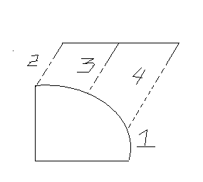

**7. Перерыв (Перерыв) -**служит для разрушения или разделения целых предметов на части. Запустите команду Изменить – Разорвать или в инструменте Инструменты.активируется нажатием кнопки. Запросы команды перерыва:

Выберите объекты:выделите объект в первой точке, где его следует сломать

Укажите вторую точку останова или [Первая точка]: -указание второй точки останова.

*Например:*разделение объекта на две части

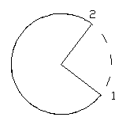

_ПЕРЕРЫВ

Выберите объекты:подчеркните первый пункт

Укажите вторую точку останова или [Первая точка]:- показать вторую точку

**8. Обрезка (Обрезка) –**выполняет функцию разрезания пересекающихся объектов. Запустите команду «Изменить» в инструменте «Клип» или «Инструменты».активируется нажатием кнопки. Пожелания от команды Trim:

Текущие настройки: Проекция=ПСК, Край=Нет.

Выберите режущие кромки...- выбор объектов для резки

Выберите объекты:Нажмите Enter, чтобы завершить выбор объекта.

Выберите объект для обрезки или выберите, удерживая клавишу Shift, чтобы расширить или [Проектировать/Край/Отменить]:- выберите объект, который нужно вырезать

Выберите объект для обрезки или выберите, удерживая клавишу Shift, чтобы расширить или [Проектировать/Край/Отменить]:- нажмите кнопку Enter для завершения команды

Обрезать клавиши управления:

- Проект - определяет проект по пересечению объектов в трехмерном пространстве:

* Нет — вырезаются только объекты, пересекающие заданную границу;
  + Ucs – определение проекта объекта в плоскости XY в текущей системе координат и вырезание объекта, не пересекающего границу;
  + Вид – определение и вырезание направления объекта в указанной модели.
* Край – определяет режим поиска пересечения:
* Расширить – обрезать объект до необходимой протяженной границы;
* Не расширять — вырезать пересекающийся объект внутри границы.

**9. Вертикальная резка (Фаска)-**обрезает углы объекта вертикально. Запустите команду «Изменить — Вертикальная обрезка» или инструмент «Инструменты».активируется нажатием кнопки. Запросы команды Chamfer:

_ФАСКА

(режим TRIM) Текущая фаска Dist1 = 0,0000, Dist2 = 0,0000

Выберите первую линию или [Полилиния/Расстояние/Угол/Обрезка/Метод/множественное число]: 1-явыберите разрез

Выберите вторую линию или выберите, удерживая клавишу Shift, чтобы применить угол: — 2-явыберите разрез

Если точка пересечения объектов находится за пределами картинки, то команда вертикального разрезания не выполняется.

Фаскаклавиши управления:

* Полилиния –вертикальная резка по полилинии;
* Расстояние –ввод расстояния между реальными пересекающимися объектами;
* Угол -Введите длину 1-й линии и угол поворота относительно 1-й линии;
* Подрезать -заранее определите, насколько нужно срезать углы, прежде чем резать их по вертикали;
* Метод– выбирает один из режимов установки размеров вертикальной обрезки.

**10. Скругление (Скругление) –**действует как угол объектов. Выполните команду Изменить – Круглый или в инструменте Инструменты.активируется нажатием кнопки. Пожелания от команды Fillet:

_ФИЛЕ

Текущие настройки: Режим = TRIM, Радиус = 0,0000 –текущая нормализация

Выберите первый объект или [Полилиния/Радиус/Обрезать/несколько]: - Выберите первый объект.

Выберите второй объект или выберите, удерживая клавишу Shift, чтобы применить угол: - 2-йвыбор объекта

Округление означает соединение двух объектов дугой заданного радиуса.

Клавиши управления скруглением:

* Полилиния –операция округления производится по всей полилинии;

Радиус –введите радиус скругления, то есть радиус линии, соединяющей объекты;